Hunot-Martin
Alaric Compte Rendu TP1 Hai714

Exercice 1 : Setunitsphere

Resolution de l’exercice :
-écrire les angles theta et phi pour chaque sommet de la double boucle for:
*theta = i * 2 * ( pi / nX )
*phi= ( - pi /2 ) + j * ( pi / ( nY – 1 ) )
-on definit chaque sommet à partir des équations de la forme paramétrique de la sphere et des angles theta et phi
-on créer une fonction normalize de normalisation des vecteurs
-on ajoute chaque sommet au mesh (o_mesh.vertices.push_back(Vec3(x,y,z) ), on ajoute chaque normal au sommet par la fonction normalize (o_mesh.normals.push_back(normalize(Vec3(x,y,z) )) et on ajoute une couleur aléatoire par défaut pour chaque sommet(o_mesh.colors.push_back….)
-on créer une fonction idx pour aider à la définition des triangles.
-on ajoute les triangles par la fonction idx (o_mesh.triangles.(Triangle(idx(…),idx(…),idx(…)));
-on creeer 2 variables global sx et sy
-on ajoute dans la fonction key 2 cases ‘+’ et ‘-’ qui incremente et decremente sx et sy et appel la fonction setunitsphere

Rendu :
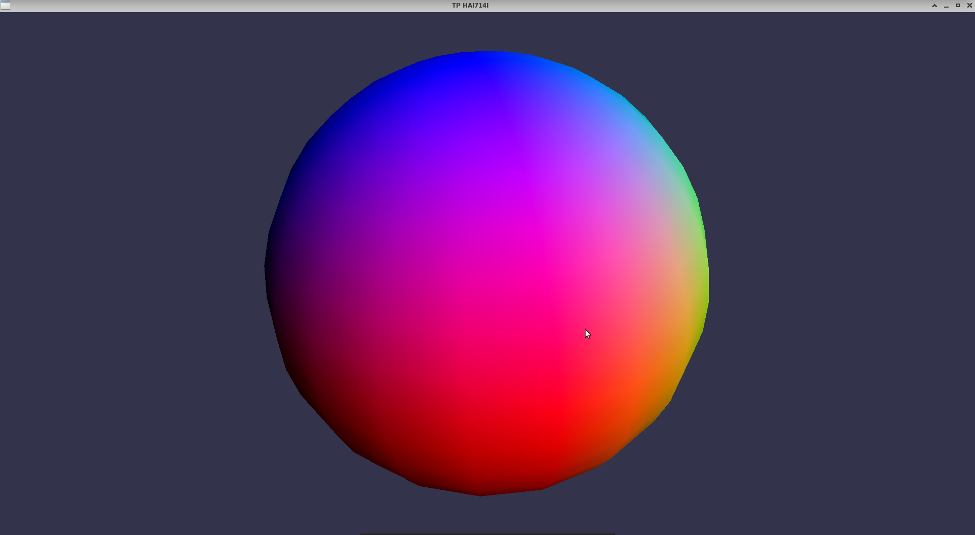
sphere
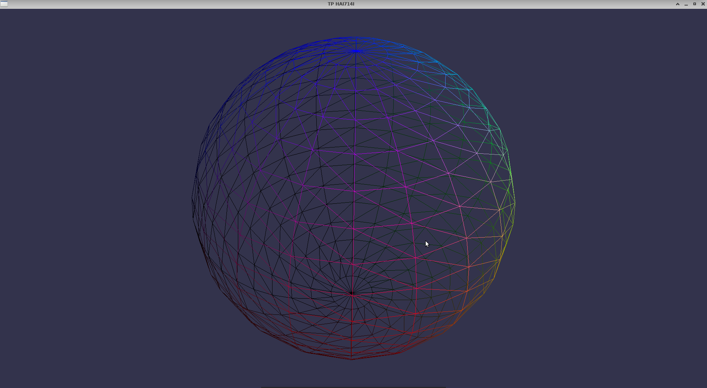
maillage sphère
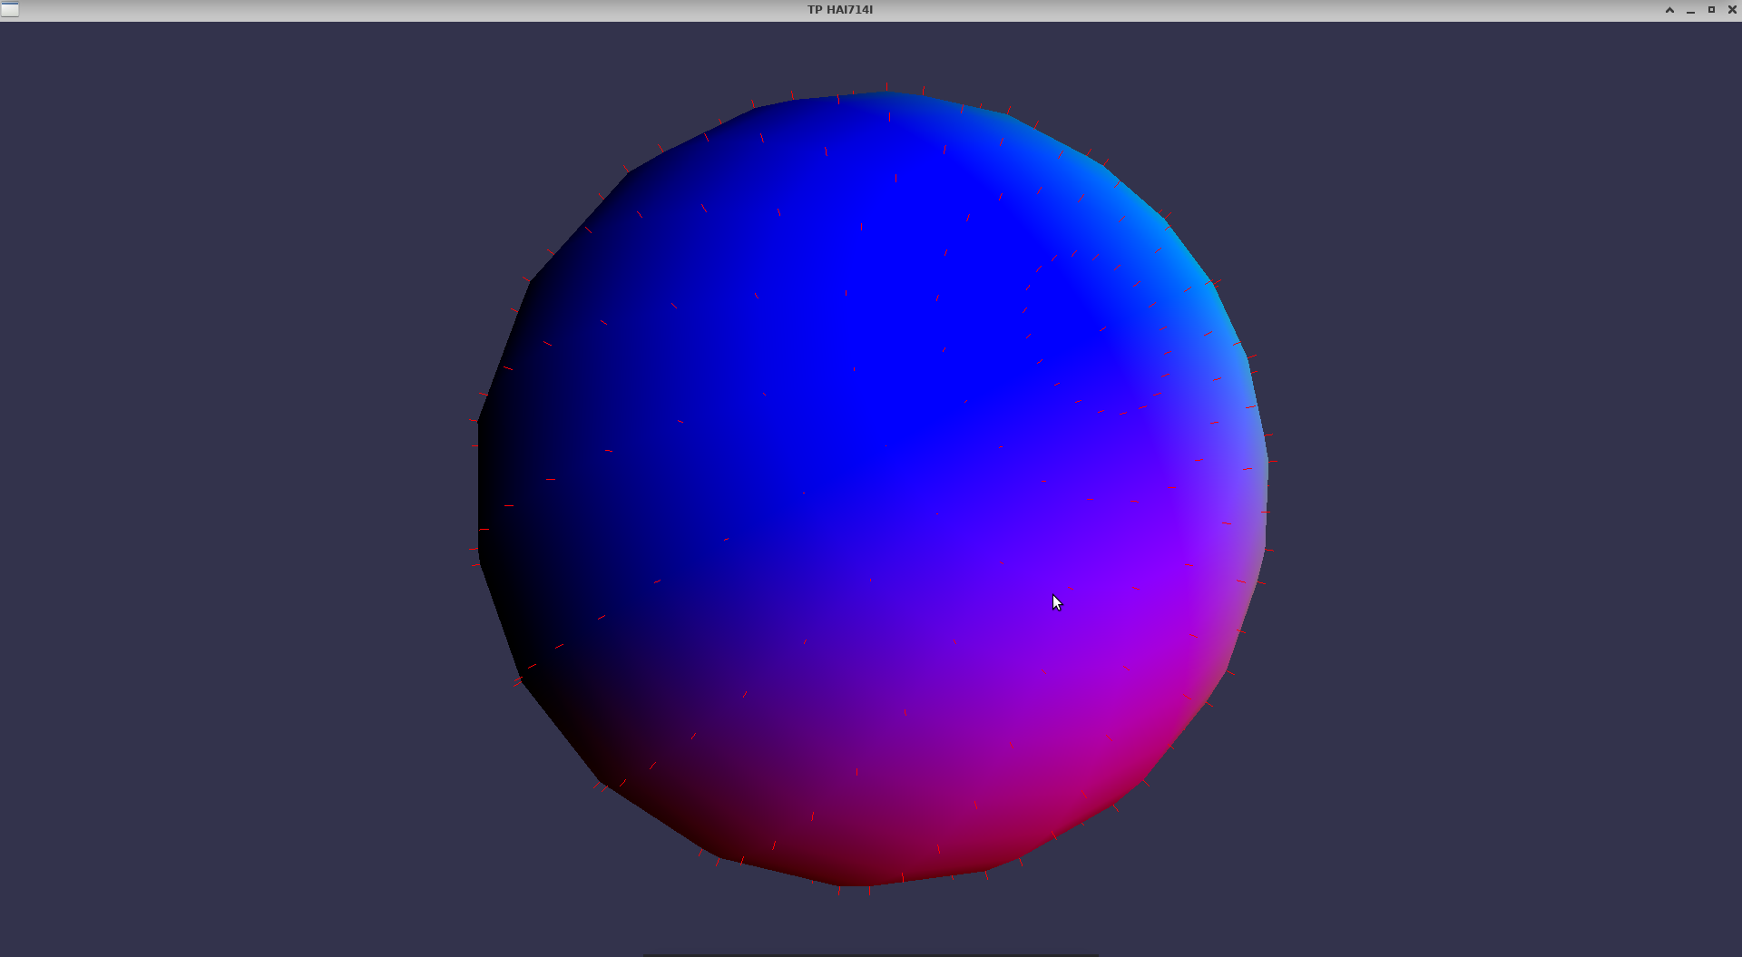
sphère+normales

Exercice2 : SetTesselatedSquare

Résolution de l’exercice :
-on créer notre plan aléatoire de la manière suivante dans une double boucle for:
* on fixe x = ( i / ( nX – 1) ) et y=( j / ( nY – 1) )
*on créer deux variable r1 et r2 qui stocke 2 nombres réels aléatoire entre -1 et 1
*on utilise la méthode getnoise avec les borne min(r1,r2) et max(r1,r2)
*on ajoute les sommets, les normales et les triangles au mesh toujours avec l’aide de idx
-on ajoute une couleur au sommet en fonction de si la normal est verticale (vert) ou non (brun) ou créer une variable qui vérifie si le sommet a pour normal(0,0,0) si oui il le colore en vert sinon en brun
-pour gerer le bruit :
*on créer 2 variables globales offSetX et offSetY
*on ajoute offSetX et offSetY à x et y
*on ajoute les cases a d z s qui incremente ou décremente offsetX ou offSetY

Rendu :
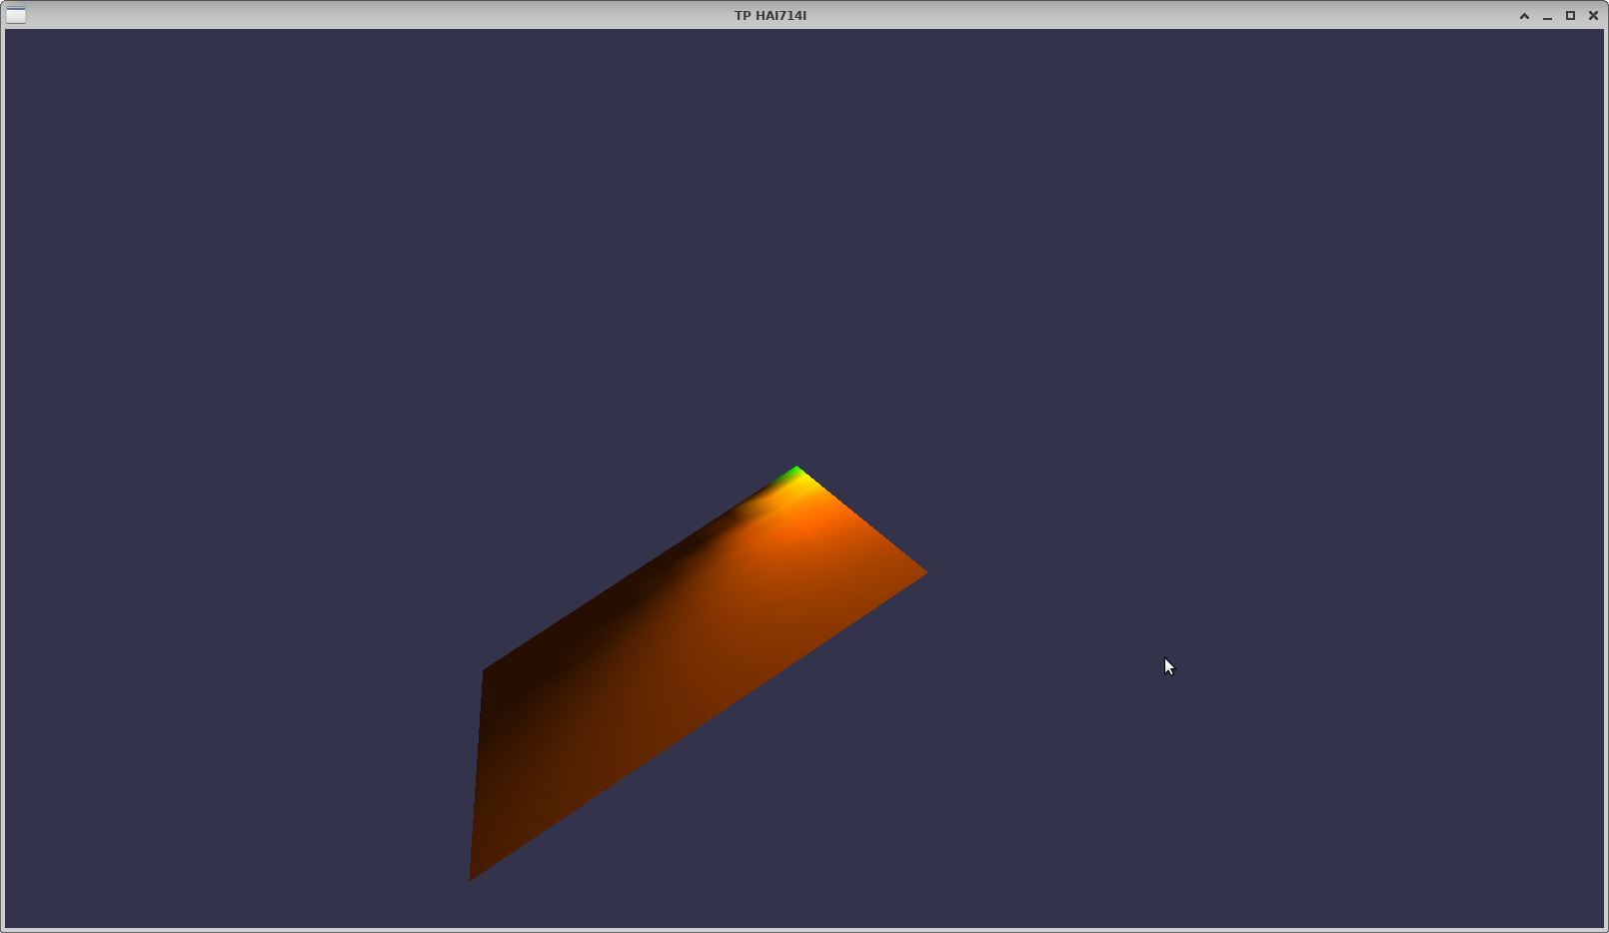
plan sans relief

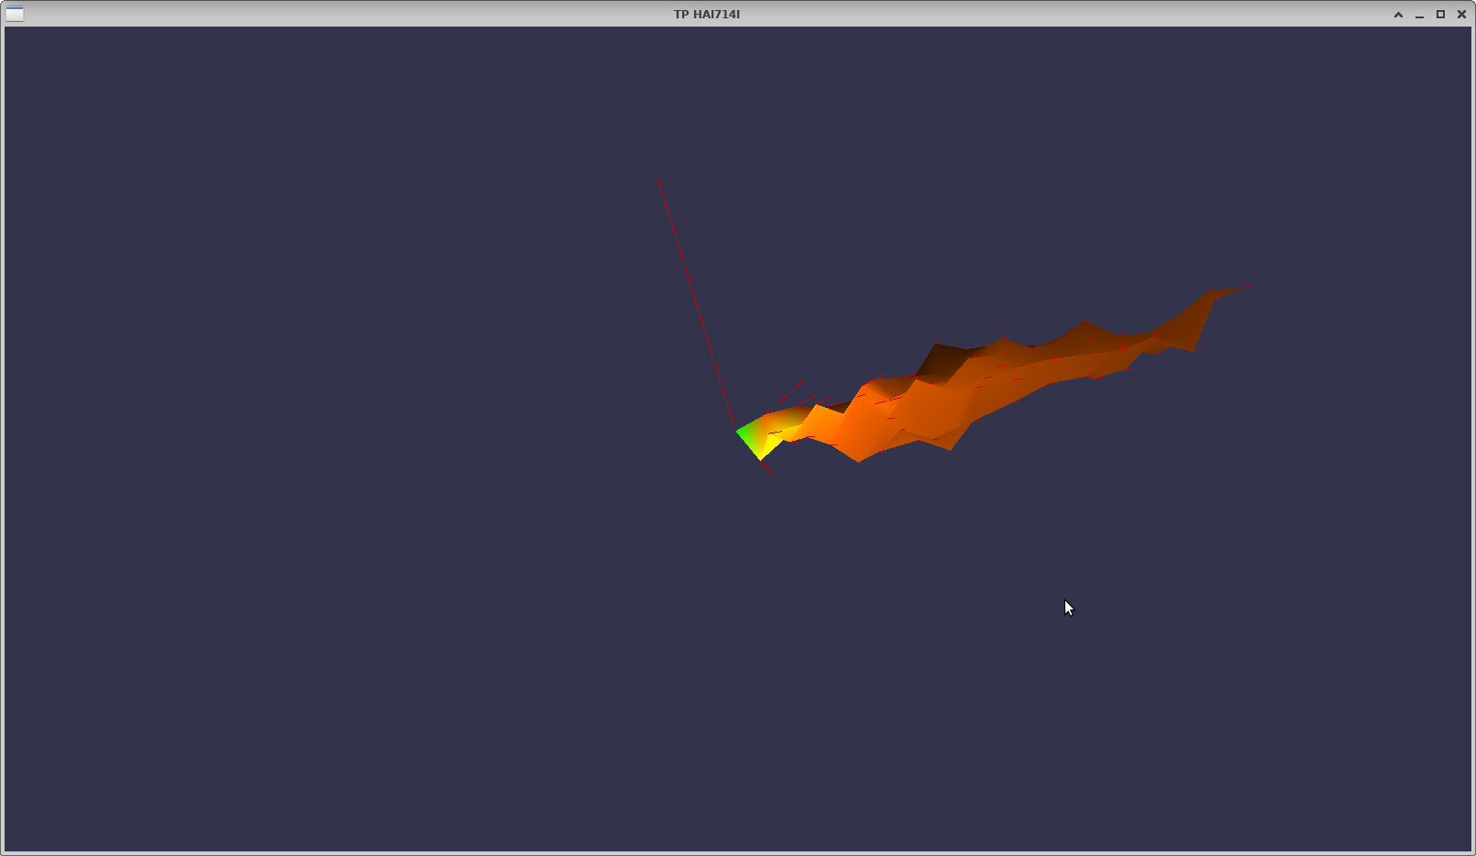
plan pour nX=nY=10+normales
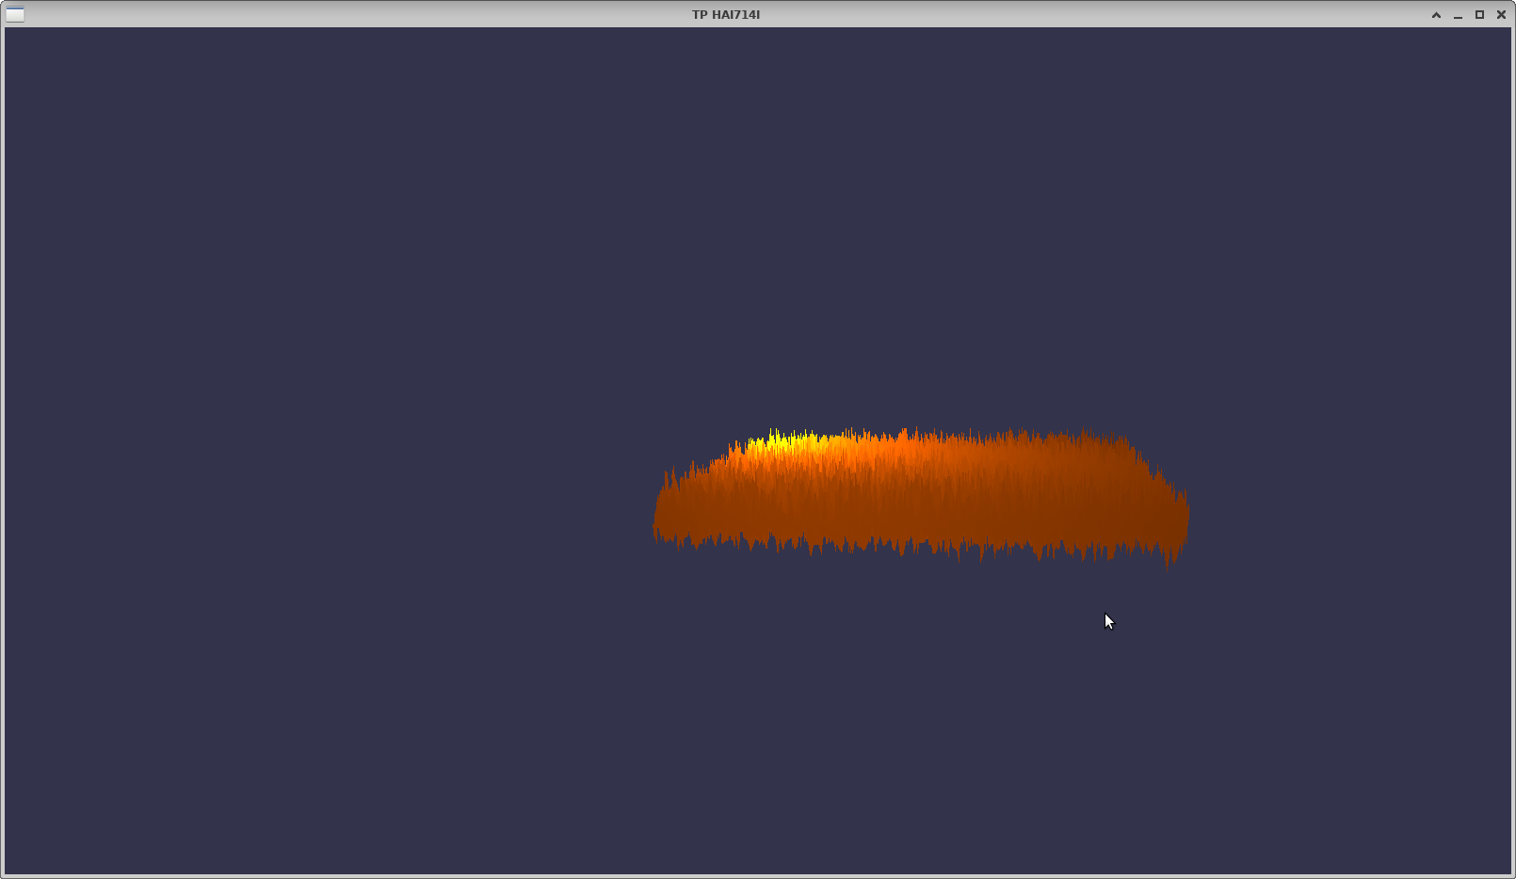
plan pour nX=nY=200
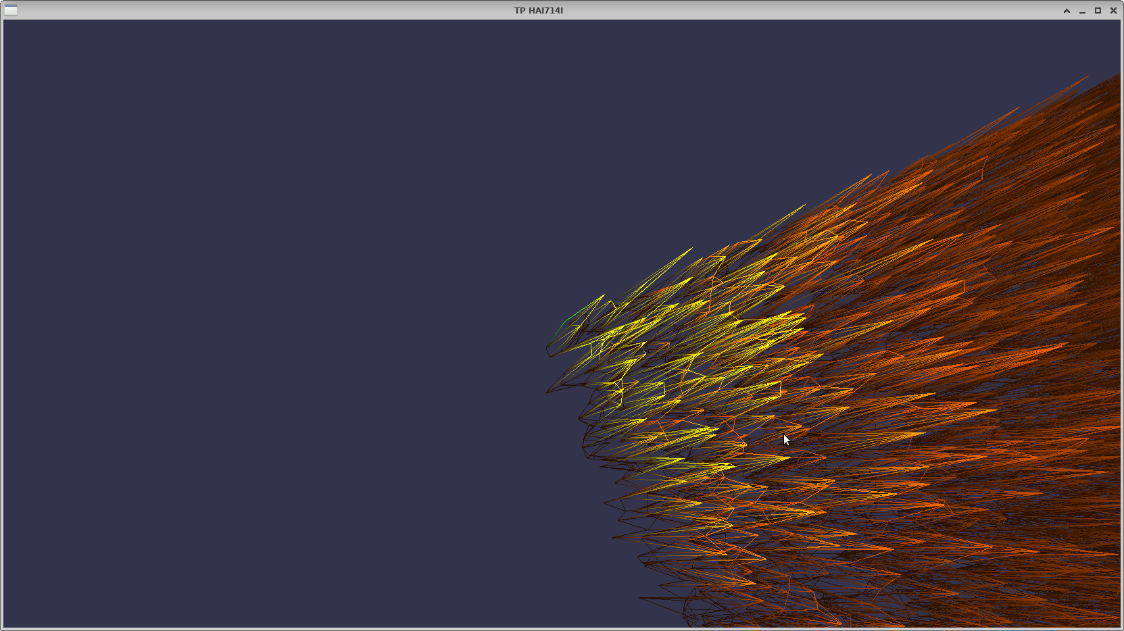
zoom maillage pour nX=nY=200
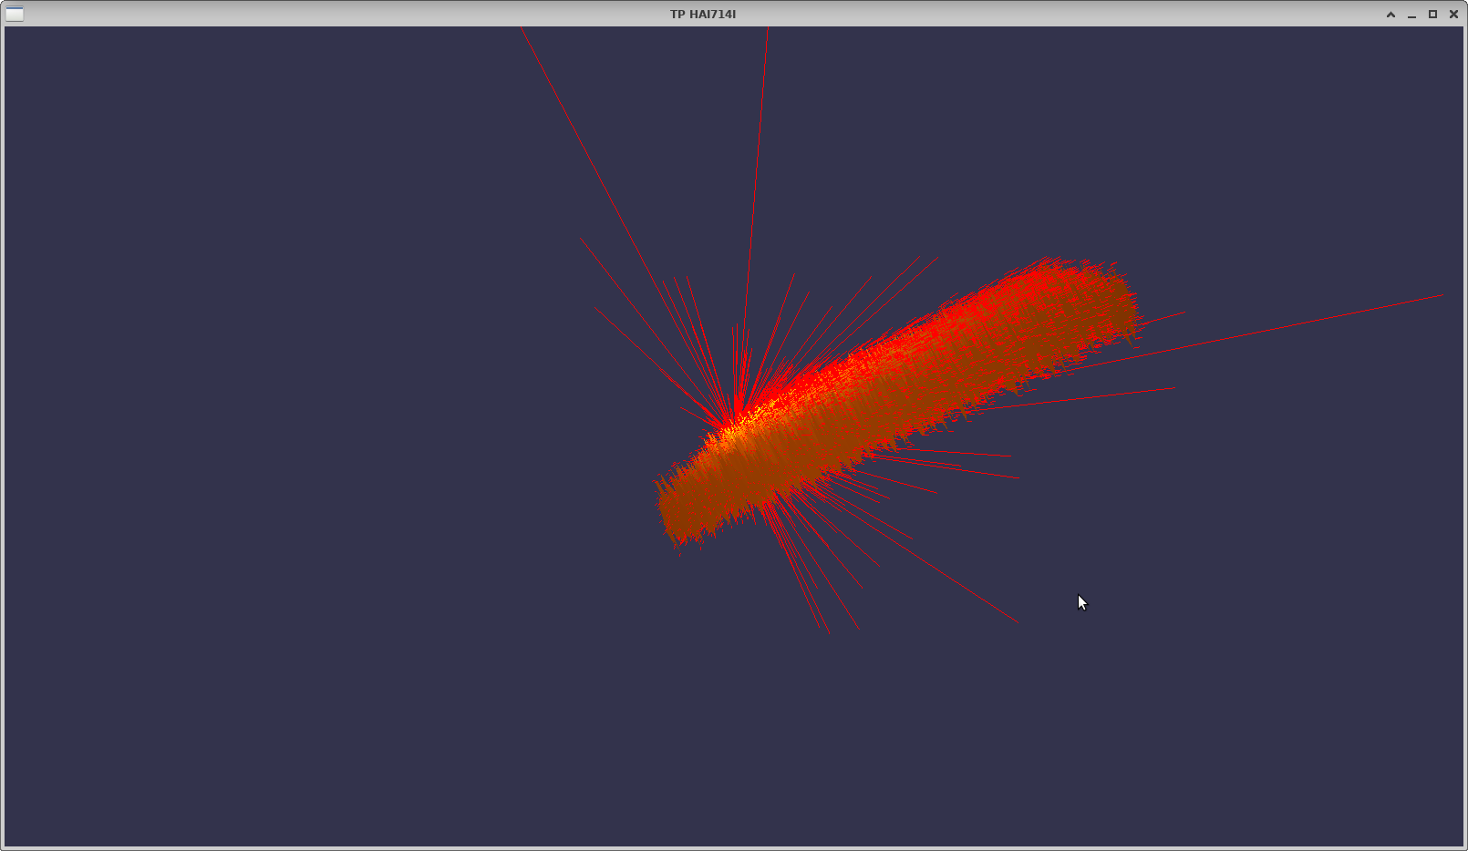
normales pour nX=nY=200

